**Прізвище, ім’я ______________________ Дата_________**

**Завдання 1**

Доповни речення

1.Порядок дій що дає змогу _______________ певне завдання, називається ____________.

2. Той хто виконує алгоритм, називається ____________________.

3. Набір зрозумілий виконавцю команд, які він здатен виконати , називається ____________________________.

4. Висловлювання поділяються на __________ і ________________.

5. Виконавцем алгоритму може бути __________, ____________, __________.

***Слова для довідки: алгоритм,людина,виконавець, тварина,виконати, система команд***

**Завдання 2**

Встановити відповідність між зображення ми та їхніми назвами.

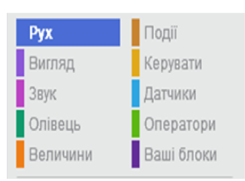

Скрипт

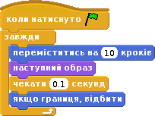

Набір команд

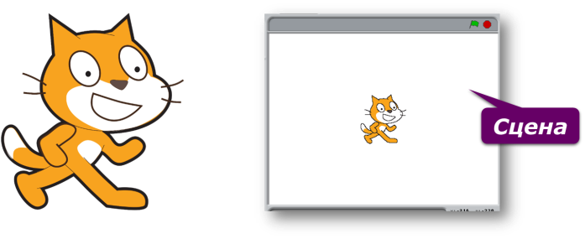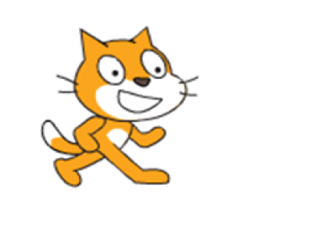

Спрайт

Сцена